导师年度审核申请系统使用指南

第一部分 流程操作

- 注册
首先登录网址http://authserver.nwafu.edu.cn/authserver/login?service
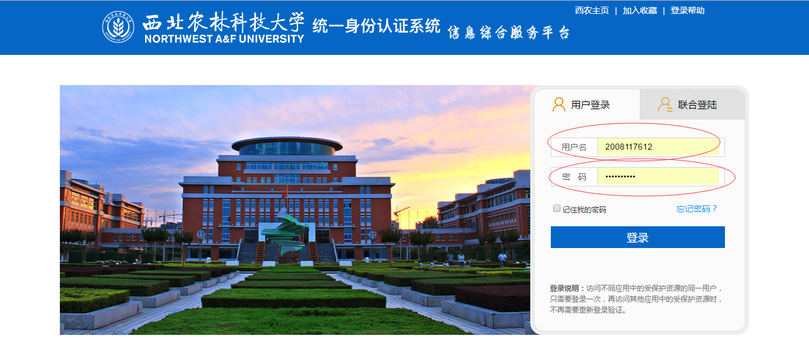
输入用户名和密码后，进入身份验证，需要进行邮箱验证和密码找回问题填写，如图所示：
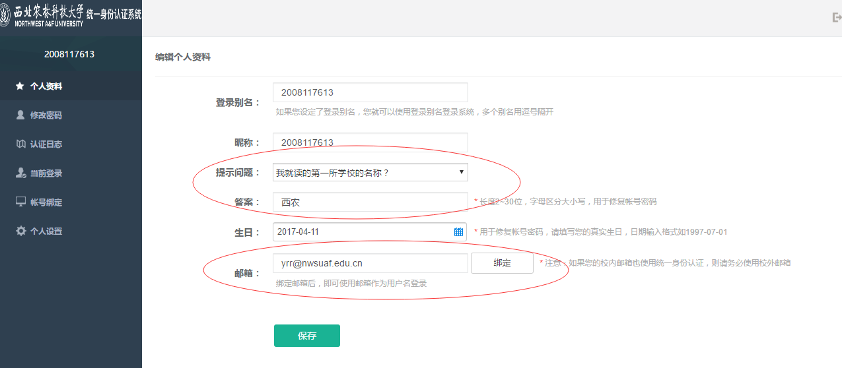
点击邮箱绑定后，需要登录邮箱获取验证码，然后将动态码填写后，点击保存完成注册，如图所示：
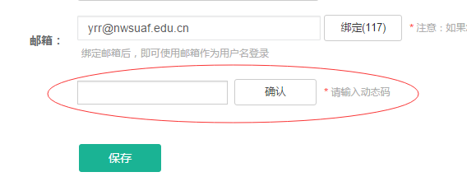

- 登录
注册成功后，请打开网址http://ehall.nwafu.edu.cn/new/index.html，点击右上角登录按钮，再次输入用户名和密码即可登录。
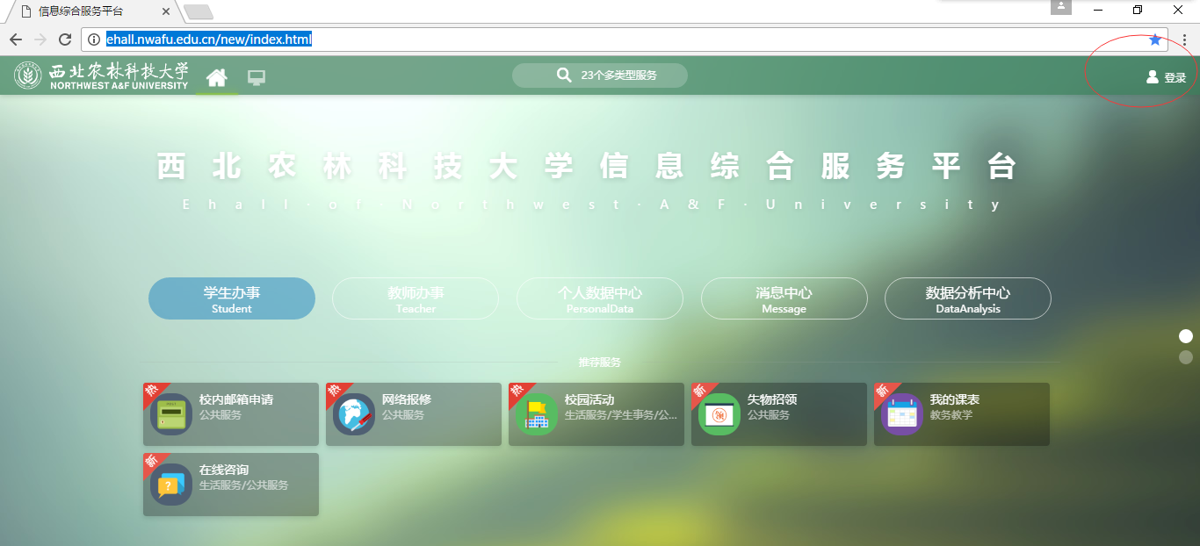
第二步：登录后，点击正上方“多类型服务”，如图所示：
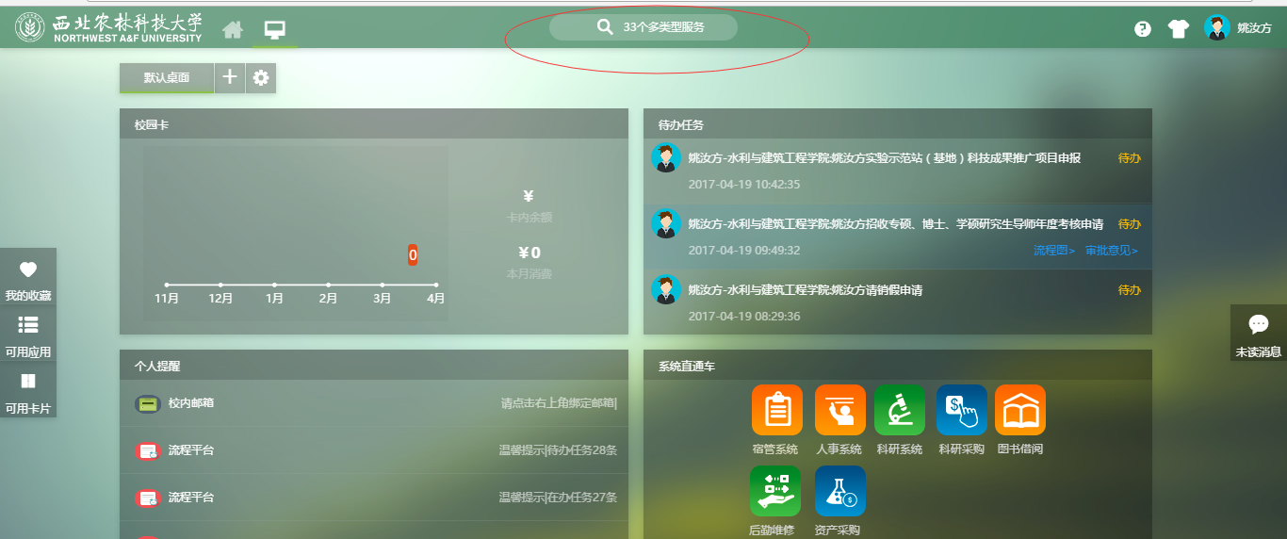
第三步：进入服务页面表单较多可以在搜索中键入”导师”字段模糊查找到属于研究生院的表单，如图所示:
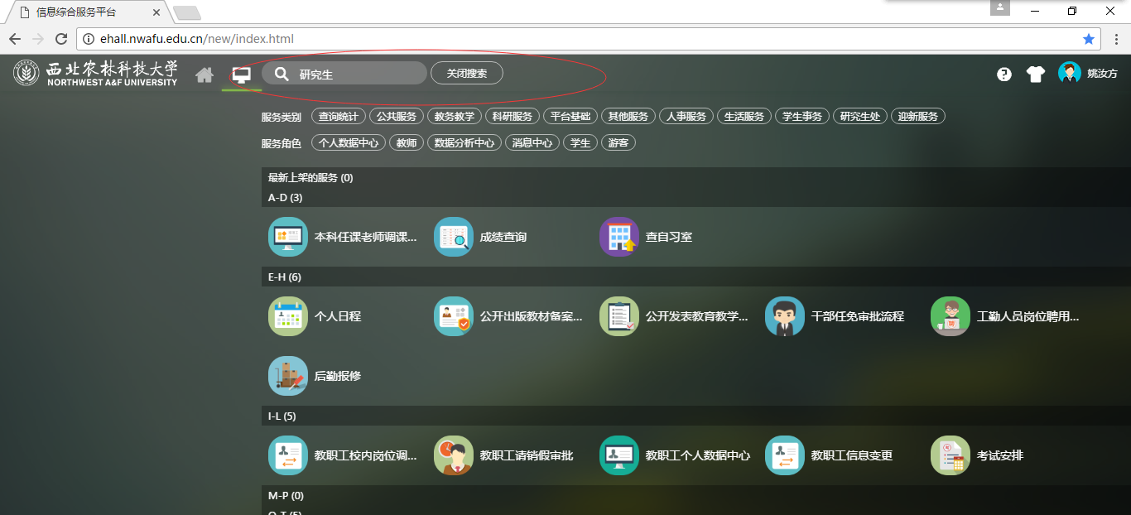
第四步：在搜索结果中有两个应用，一个是“导师年度审核申请”（执行角色：导师、科研秘书、研究生秘书），一个是“导师年度审核审批”（执行角色：研究生秘书、学院主管领导），如图所示：
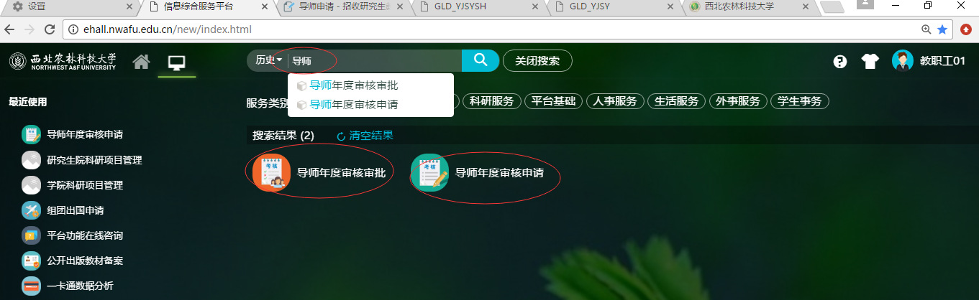

- 角色---导师
- 填写表单
第一步：进入欢迎页
在搜索结果中，点击右边的图标是填写导师年度审核申请表单，点击进入填写表单欢迎页，进入欢迎页点击“开始办理”，如图所示：
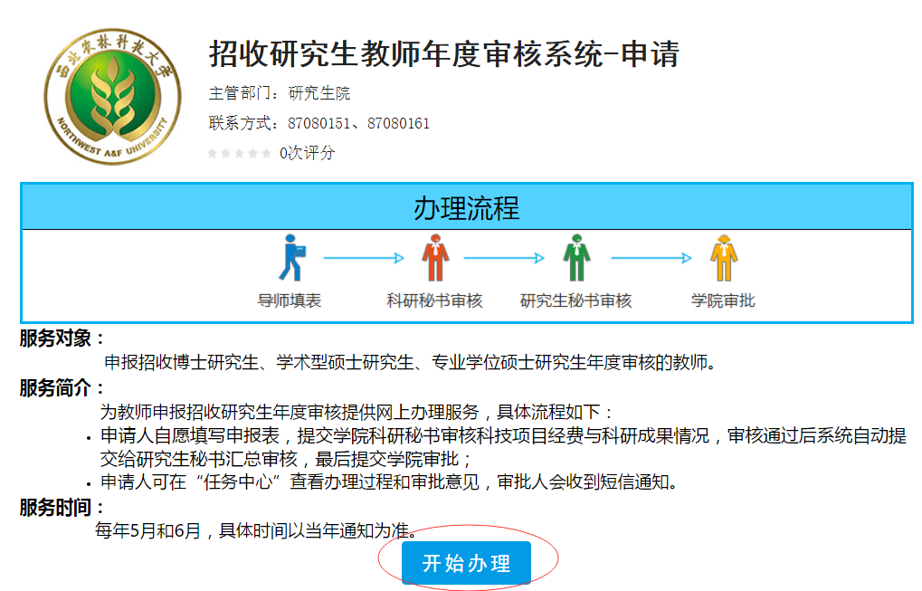
第二步：选择招收类型
导师需要选择需要招生的类型，只可单选，每个导师只能申请一种，选择招收类型后，点击提交，如图所示：
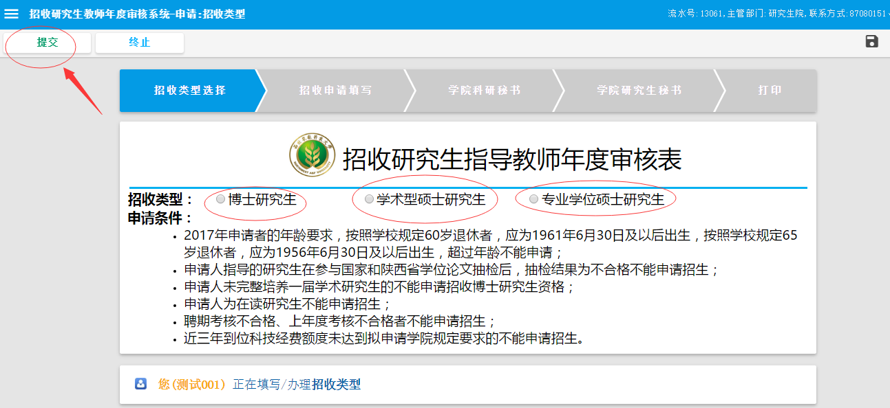
第三步：填表
请导师详细阅读关于导师年度审核的相关政策以及填表说明后，再进入表单填写，可编辑的地段均标识有方框，按实际内容填写即可，填写完毕，点击左上角提交，进入后续审批。
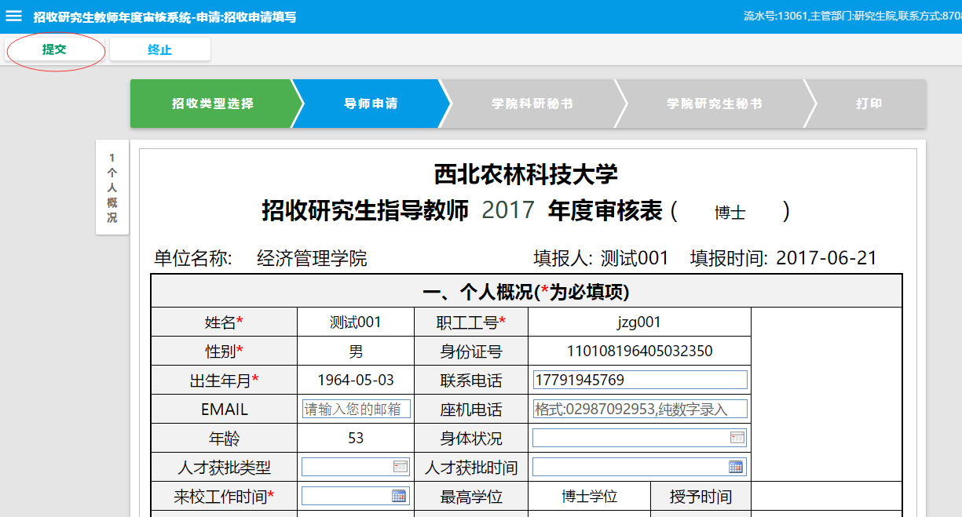
- 角色---科研秘书
- 科研秘书审批
审批内容：科研秘书需要针对科技项目和科研成果内容做审查，对于导师新增项目做重点审批。
填写表单提交后进入审批流程，科研秘书在审批页填写意见，点击左上角“通过”完成审批即可，如图所示：
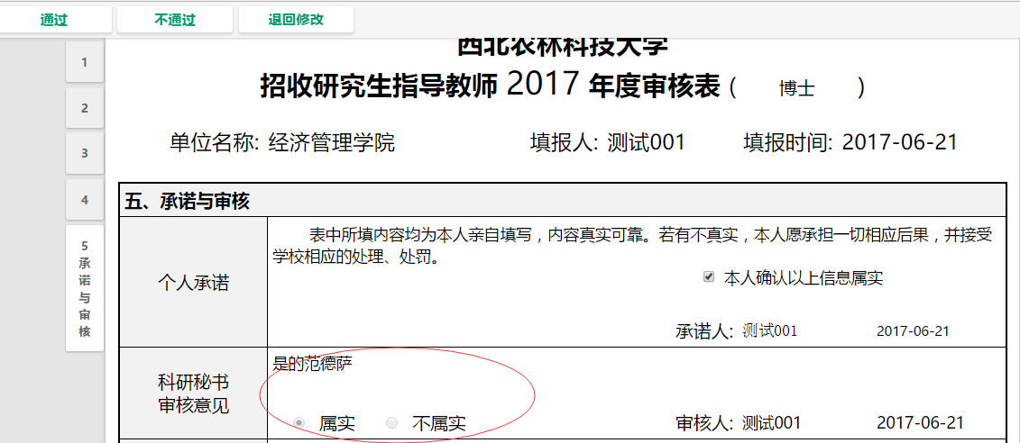
- 角色---研究生秘书
研究生秘书审批内容：研究生秘书需要针对除科技项目和科研成果以外导师填写的内容做审查。
科研秘书审批通过后，提交研究生秘书终审，如图所示：
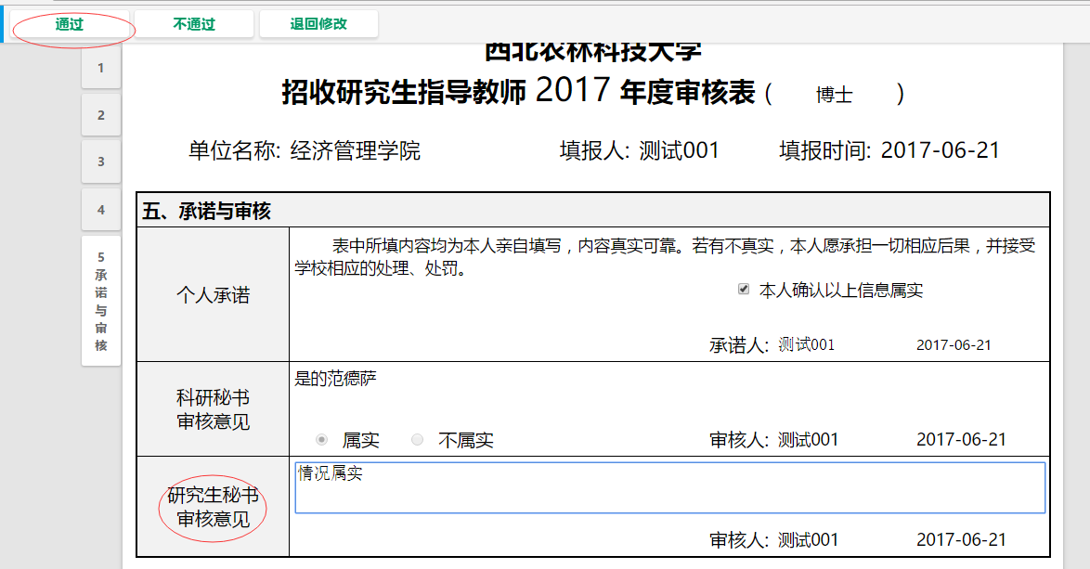
研究生秘书审批通过后，申请流程结束。
备注：流程中“通过”代表流程进入下一步。
流程中“不通过”代表流程终止
流程中“退回修改”代表流程可返回申请人重新修改。
- 角色---研究生秘书
- 汇总打印内容：
研究生秘书审批通过后代表申请流程结束，但各学院还未审核，需要研究生秘书提交所有申请的人员名单，统一由学院审批，需要进入“信息综合服务平台”选择红色图标，进入导师年度审核审批流程，如图所示：
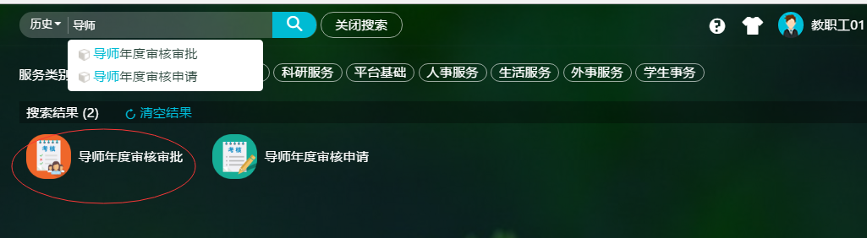
第一步：进入欢迎页
点击开始办理，如图所示：
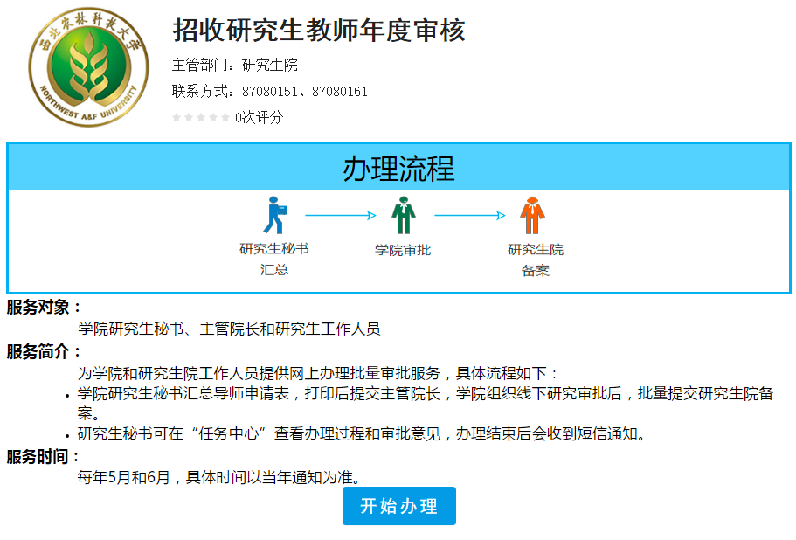
第二步：保存并打印
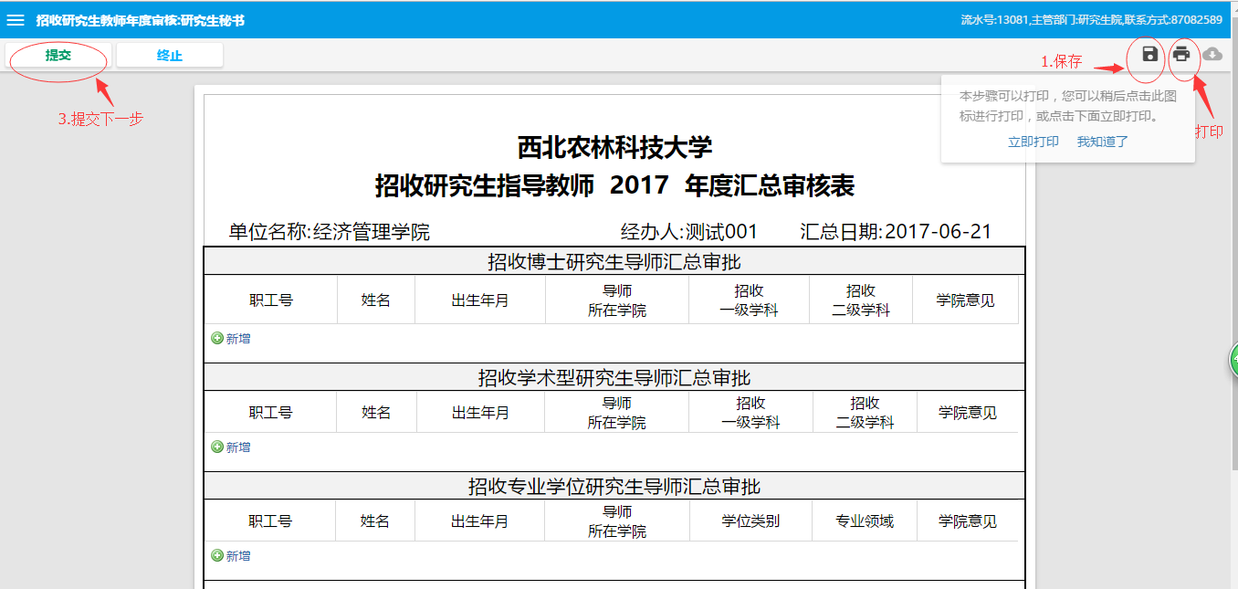
注意：本步骤需要打印需要先点击保存按钮，再打印
- 角色---学院主管领导
- 汇总审批内容
研究生秘书提交汇总表后，学院主管领导审批人需针对考核结果审查一遍，考核意见默认“同意”，若需修改，只需点击选择“不同意”即可。最终点击“通过”完成审批流程。
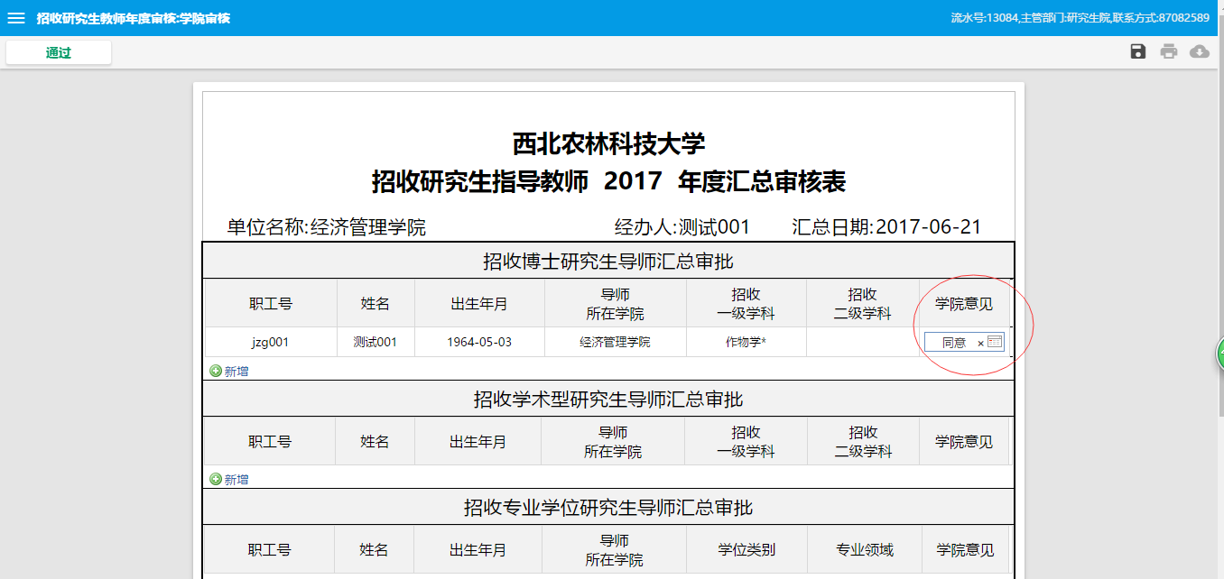
学院审批通过后，系统会自动汇总信息进入后台存储，研究生院可以由管理端查看汇总表。

第二部分 《招收研究生指导教师年度审核表》填表说明

- 注意事项
- 表内所有项目由于目前校内业务系统存在数据不齐全的问题，目前采取两种方式录入，一种是来自业务系统数据，一种是需要导师自主录入，自主录入需要真实、准确、规范、完整。
- 人事业务系统数据存在信息不准确的情况，需要导师跟人事业务系统归属部门沟通更新，个人不可随意更改。科技项目和科技成果存在信息不准确的情况，个人可增加、删除、修改。
- 《招收研究生指导教师年度审核表》填写完毕后，填表人应认真核对。点击提交后将进入审批流程，填表人不能再次更改，请再确认信息准确后再点击提交，没有确认前可以先保存，在待办任务中完善信息。提交后，若想更改可通知相关审批人进行退回处理。
- 填表说明
- 第一页
个人概况

字段名称 | 是否必需输入 | 数据填写方式 | 数据来源 | 手工填写规则
姓名 | 是 | 系统自动取数 | 人事系统 | 无
职工工号 | 是 | 系统自动取数 | 人事系统 | 无
性别 | 是 | 系统自动取数 | 人事系统 | 无
身份证号 | 是 | 系统自动取数 | 人事系统 | 无
出生年月 | 是 | 系统自动取数 | 人事系统 | 无
联系电话 |  | 手工录入 | 无 | 填写本人的手机号码
EMALL |  | 手工录入 | 无 | 填写本人的邮箱
座机电话 |  | 手工录入 | 无 | 填写本人的座机号码
年龄 | 是 | 系统自动计算 | 无 | 无
身体状况 | 是 | 手工选择下拉菜单选择  （可输入关键字模糊查询） | 无 | 根据本人真实情况填写
人才获批类型 |  | 手工选择下拉菜单选择  （可输入关键字模糊查询） | 人事系统 | 根据本人真实情况填写
人才获批时间 |  | 手工选择日期 | 无 | 根据本人真实情况填写
招生专业领域 | 是 | 手工选择下拉菜单选择  （可输入关键字模糊查询） | 后台存储控制 | 招收专业学位硕士研究生按实际需要填写
专业学位类别 | 是 | 手工选择下拉菜单选择  （可输入关键字模糊查询） | 后台存储控制 | 招收专业学位硕士研究生按实际需要填写
来校工作时间 | 是 | 手工录入 | 无 | 目前人事处没数据，故手工录入
最高学位 |  | 系统自动取数 | 人事系统 | 无
授予时间 |  | 系统自动取数 | 人事系统 | 无
最高学位是否为专业学位 | 是 | 手工选择选项 | 后台存储控制 | 无
最高学位学科专业 |  | 系统自动取数 | 人事系统 | 无
最高学位授予单位 |  | 系统自动取数 | 人事系统 | 无
拟招收一级学科 | 是 | 手工选择下拉菜单选择  （可输入关键字模糊查询） | 一级学科资料库（后台存储） | 无
一级学科代码 |  | 手工选择下拉菜单选择  （可输入关键字模糊查询） | 一级学科资料库（后台存储） | 无
拟招收二级学科 | 是 | 手工选择下拉菜单选择  （可输入关键字模糊查询） | 二级学科资料库（后台存储） | 无
二级学科代码 |  | 系统自动取数 | 二级学科资料库（后台存储） | 无
一级学科建设学院 | 是 | 根据一级学科所在学院自动带出 | 一级学科资料库（后台存储）
是否首次申请研究生导师 | 是 | 手工选择选项 | 后台存储控制 | 无
现任研究生导师类型 | 是 | 手工选择下拉菜单选择  （可输入关键字模糊查询） | 后台存储控制 | 无
现聘任岗位类别 |  | 系统自动取数 | 人事系统 | 无
聘任职称 |  | 系统自动取数 | 人事系统 | 无
聘任时间 |  | 系统自动取数 | 人事系统 | 无
聘期考核结果 | 是 | 手工选择下拉菜单选择 | 后台存储控制 | 无
年度考核结果 | 是 | 手工选择下拉菜单选择 | 后台存储控制 | 无
是否本人为在读研究生 | 是 | 手工选择单选框 | 后台存储控制 | 无
是否外聘人员 | 是 | 手工选择单选框 | 后台存储控制 | 无
外聘人员单位 |  | 手工录入 | 无 | 按真实情况填写
外聘合同期限 |  | 手工选择日期 | 无
来校工作报到时间 |  | 手工选择日期 | 无
学校建议聘任导师类型 |  | 手工选择下拉菜单选择 | 后台存储控制 | 无
学院同意聘任导师类型 |  | 手工选择下拉菜单选择 | 后台存储控制 | 无
学校研究同意引进为导师的会议时间 |  | 手工选择日期 | 无
学校研究的会议纪要或  聘任合同编号(签订日期) |  | 手工录入 | 无 | 按真实情况填写

- 第二页
- 政治思想：
个人如实填写政治思想表现、师德师风、学术道德规范及导师职责履行情况

- 第三页
- 招收、培养研究生情况
- 指导在读研究生人数：填写阿拉伯数字
- 近三年招生人数：填写阿拉伯数字
- 近三年指导研究生毕业人数及就业情况：毕业人数填写阿拉伯数字，就业率以年终就业率为准，根据公式计算以阿拉伯数字表示
- 近三年招生生源数：填写阿拉伯数字
- 拟申请招生人数
- 拟申请招收研究生人数：填写阿拉伯数字
- 指导研究生教学实践基地(试验站)名称和情况（专业学位硕士才需要填写）
- 实验基地（试验站）名称：手工选择下拉菜单填写
- 实验基地（试验站）地点：手工选择下拉菜单填写
- 备注：手工录入
- 教学实验基地（试验站）情况：手工录入
- 第四页 科学研究工作情况
- 近三年主持的科技项目及到位经费情况
- 数据填写方式：
为方便导师填写提升效率，目前系统可自动读取科研项目和推广项目，读取内容原则上不可改，本着服务导师的宗旨，目前导师发现有误，可进行增加，删除操作，点击增加可以手工填写。
填写规则：
经费到位时间在2014年1月1日到2017年6月30日所有科技项目
项目/课题名称：必输项，按实际项目填写完整内容
省部级科研课题：必输项，选择“是”“否”
主持人：必输项，选择“是”“否”
项目编号：按实际项目填写完整内容
项目来源：按项目发起单位填写
经费来源：经费发放单位
到位经费：必输项，实际到账经费金额，单位“万”
结余经费：实际导师手中剩余经费金额，单位“万”
- 近三年本人主要科研成果目录
系统自动读取，读取内容不可改，导师发现有误，只可进行增加，删除操作，点击增加可以手工填写。
- 发表论文
手工录入填写规则：
2014年1月1日到2017年6月30日所有科研论文，表中限填申请人为奖励作者的学术论文，请勾选三篇代表作；类别按照SCI、EI、SSCI、CSSCI、A类、B类核心期刊填写
- 题目：必输项，手工录入
- 发表时间：必输项，手工选择日期
- 论文刊名：必输项，手工录入
- 卷次：必输项，手工录入
- 期次：必输项，手工录入
- 第一作者：手工录入
- 通讯作者：手工录入
- 奖励作者：必输项，申请人
- 文章类型（IF）：必输项，手工选择下拉菜单，类别按照SCI、EI、SSCI、CSSCI、A类、B类核心期刊
- 影响因子：只有SCI，SSCI才需要填写影响因子。
- 成果指标分值：手工录入
- 代表作：手工勾选
- 获的科技奖励
手工录入填写规则：
2014年1月1日到2017年6月30日所有获得的科技奖励
奖励名称：必输项，手工录入
授奖时间：必输项，手工选择日期
奖励类型：必输项，手工选择下拉菜单
授奖单位：必输项，手工录入
本人位次：手工录入
奖励等级：必输项，手工选择下拉菜单
奖励作者：必输项，手工录入
证书号：手工录入
成果指标分值：手工录入
- 授权专利（软件著作权）
手工录入填写规则：
2014年1月1日到2017年6月 30日所有获得的专利
专利（软件著作权）名称：必输项，手工录入
授权时间：手工选择日期
获批专利（著作权）号：手工录入
本人位次：手工录入
奖励作者：必输项，手工录入
专利类型：必输项，手工选择下拉菜单
成果指标分值：手工录入

- 审定品种
手工录入填写规则：
2014年1月1日到2017年6月30日所有审定品种
品种名称：必输项，手工录入
审定或鉴定单位：必输项，手工录入
本人位次：手工录入
奖励作者：必输项，手工录入
审定或鉴定时间：必输项，手工选择日期
成果指标分值：手工录入

- 专著、编著
手工录入填写规则：
2014年1月1日到2017年6月30日所有专著和编著
类型：必输项，手工选择下拉菜单
名称：必输项，手工录入
出版社：必输项，手工录入
奖励作者：必输项，手工录入
角色：手工录入
出版时间：手工选择日期
成果指标分值：手工录入

- 第五页 审核页
填写规则：所有审核意见必须填写，否则系统不允许通过。

